Задание подготовлено в рамках проекта АНО «Лаборатория модернизации образовательных ресурсов» «Кадровый и учебно-методический ресурс формирования общих компетенций обучающихся по программам СПО», который реализуется с использованием гранта Президента Российской Федерации на развитие гражданского общества, предоставленного Фондом президентских грантов.
Разработчик
Гозаева Елена Михайловна, ГБПОУ «Тольяттинский социально-экономический колледж»

Назначение задания
МДК 01.01 Реализация технологических процессов технической эксплуатации и сервиса систем вентиляции и кондиционирования воздуха
Тема: Технологии монтажа систем вентиляций и кондиционирования воздуха

Комментарии
Задание предлагается обучающимся на начальном этапе изучения последовательности выполнения монтажных работ, инструментов, приспособлений и механизмов для монтажных работ в рамках самостоятельной работы обучающихся на уроке.
К моменту выполнения задания обучающиеся должны быть знакомы с общими понятиями о системах кондиционирования воздуха, о процессе заготовительных работ по производству деталей, узлов для систем кондиционирования воздуха, с оборудованием, инструментами и материалами, которые будут использованы при монтаже систем вентиляции и кондиционирования, их назначением и принципом работы.
Часть обучающихся может получить аналогичное задание на уровне II.

Вы работаете механиком по холодильной и вентиляционной технике в ЗАО «ЛАДА-ФЛЕКТ». К вам на практику пришли студенты колледжа.
Изучите фотографии последовательности выполнения практикантом операций отключения системы кондиционирования от инженерных систем (источник 1). Ознакомьтесь с технологической картой отключения системы кондиционирования от инженерных систем (источник 2).
Оцените соответствие действий практиканта технологической карте и нормам техники безопасности.
Заполните бланк ответа. Если вы даете отрицательную оценку, запишите, что из увиденного на фотографии послужило основанием, в графе «Комментарии».
Бланк
Операции по отключению систем кондиционирования от инженерных систем | Оценка соответствия, + \ - |  | Комментарии
Произведена проверка отсутствия напряжения на оборудовании
Произведено подключение манометрического коллектора к оборудованию
Произведено подключение манометрического коллектора к станции для сбора хладагента и к многоразовому баллону
Произведена откачка хладагента в многоразовый баллон
Произведено закрытие всех вентилей на оборудовании
Произведено отсоединение трубопроводов
Произведено отключение питающего и межблочного электрического кабеля
Источник 1
Фотофиксация процесса отключения системы кондиционирования
от инженерных систем

Операция 1 | Операция 2
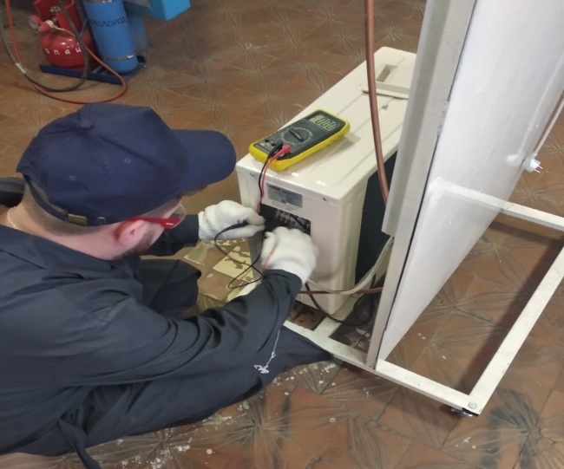 | 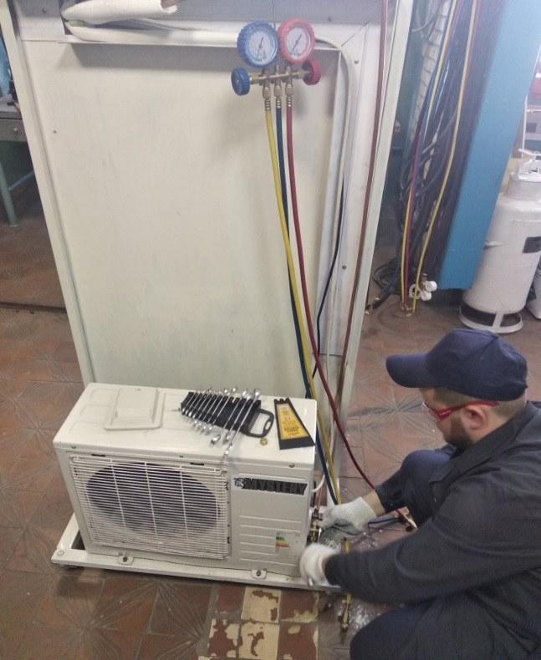
Операция 3
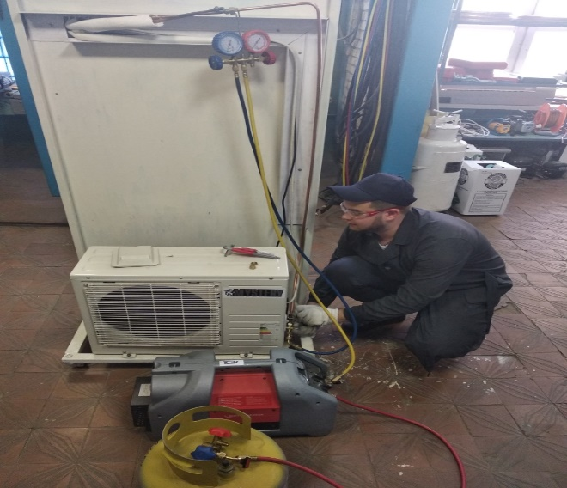 | 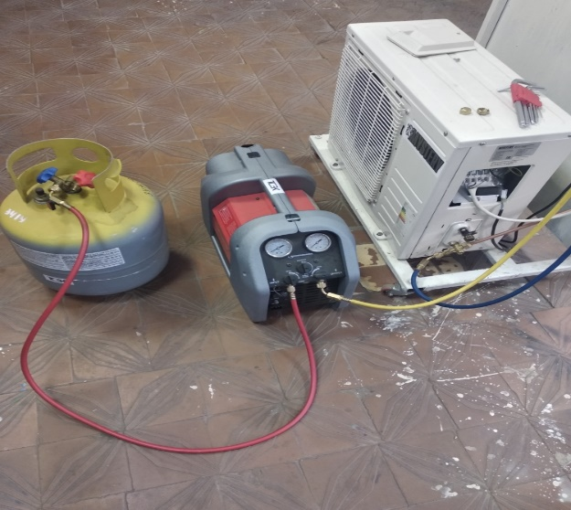

Операция 4 | Операция 5
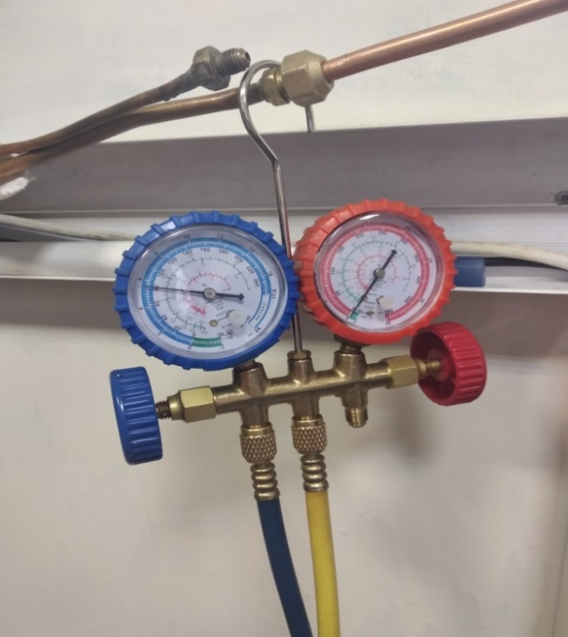 | 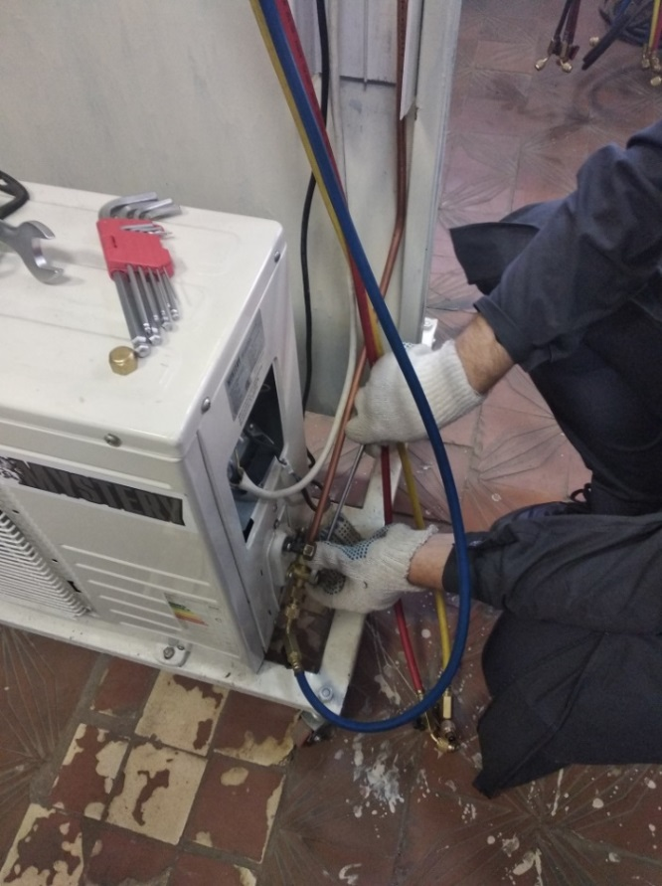
Операция 6 | Операция 7
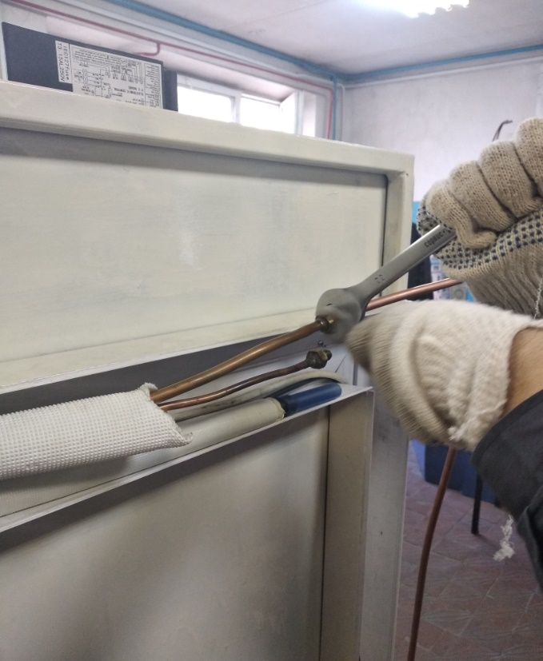 | 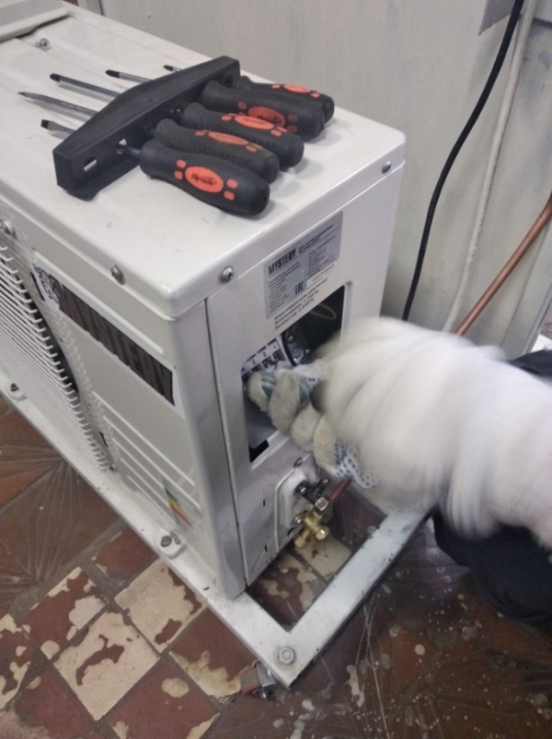

Источник 2
Технологическая карта отключения предложенной системы кондиционирования от инженерных систем
№ п/п | Наименование операции | Применяемые расходные  материалы | Инструменты,  приспособления | Требования  безопасности
 | Произведена проверка отсутствия напряжения на оборудовании | - | - мультиметр,  - набор отверток | - спецодежда,  - диэлектрические перчатки,  - очки
 | Произведено подключение манометрического коллектора к оборудованию | - | - манометрический коллектор со шлангами | - спецодежда (костюм, ботинки, головной убор),  - перчатки,  - очки
 | Произведено подключение манометрического коллектора к станции для сбора хладагента и к многоразовому баллону | - | - манометрический коллектор со шлангами,  - набор рожковых ключей | - спецодежда (костюм, ботинки, головной убор),  - перчатки,  - очки
 | Произведена откачка хладагента в многоразовый баллон | - | - манометрический коллектор со шлангами,  - станция для сбора хладагента,  - баллон для сбора хладагента многоразовый,  - набор шестигранников | - спецодежда (костюм, ботинки, головной убор),  - перчатки,  - очки  - при измерении давления с помощью манометрической станции, прибор показывает нулевое значение давления
 | Произведено закрытие всех вентилей на оборудовании | - | - набор шестигранников,  - набор рожковых ключей | - спецодежда (костюм, ботинки, головной убор),  - перчатки,  - очки
 | Произведено отсоединение трубопроводов | - | - набор рожковых ключей | - спецодежда (костюм, ботинки, головной убор),  - перчатки,  - очки
 | Произведено отключение питающего и межблочного электрического кабеля | - | - набор отверток | - спецодежда (костюм, ботинки, головной убор),  - перчатки,  - очки

Использованы материалы источников: Бурцев С.И., Блинов А.В. и др. Установка, ремонт и обслуживание кондиционеров, Учебно-справочное пособие, под общей редакцией В.Е. Минина. 2015, Изд-во Профессия, Санкт-Петербург, 377 стр.; СП 336.1325800.2017 Системы вентиляции и кондиционирования воздуха. Правила эксплуатации; https://yandex.ru/turbo/oboiman.ru/s/ingeneer/kak-snat-kondicioner-samostoatelno-bez-poteri-freona-rukovodstvo-po-demontazu-svoimi-rukami.html

Инструмент проверки

Операции по отключению систем кондиционирования от инженерных систем | Оценка соответствия, + \ - |  | Комментарии
Произведена проверка отсутствия напряжения на оборудовании | - |  | (у практиканта на руках) хлопчатобумажные перчатки (вместо диэлектрических)
Произведено подключение манометрического коллектора к оборудованию | +
Произведено подключение манометрического коллектора к станции для сбора хладагента и к многоразовому баллону | +
Произведена откачка хладагента в многоразовый баллон | - |  | показатели прибора находятся не на нулевом значении
Произведено закрытие всех вентилей на оборудовании | +
Произведено отсоединение трубопроводов | +
Произведено отключение питающего и межблочного электрического кабеля | +

Подсчет баллов
За каждую верно данную оценку | 1 балл
Максимально | 7 баллов
За каждый верный комментарий | 1 балл
Максимально | 2 балла
Максимальный балл | 9 баллов

